【主日事工分配】Sunday Service Personnel
日期 | 10/14早堂崇拜 | 10/14午堂崇拜 | 10/21早/午合堂崇拜
證道 | 曾米瑪傳道 | 曾米瑪傳道 | 尤陽生牧師
司會 | 張文雄 | 張俊雄 | 簡英仁
領詩 | 張美琴/劉淑清  戴佳 | 林振成/徐惠敏  邵順秀 | 潘巨明/戎嗣定  陳天忠
司琴 | 尤立馨 | 劉淑清 | 張美琴
司獻 | 黃麗淑 | 施佩吟 | 黃文華
招待  點名 | 周娟娟  王秀華 | 張巧幸  施佩吟 | 平冀  黃美玲
歡迎隊 | 蘇純淑 | 張巧幸 | 譚麗卿
投影片 | 陳元卿 | 簡英仁 | 孫彥芳
音響燈光 | 陳元卿 | 童敏益 | 孫彥芳
獻花 | 蔡秀美 | 蔡秀美 | 曹大為
午餐服事 | 王立珍 | 徐嘉君 | 陰曉文/徐嘉君
【教會聚會表】Church Schedule
聚會內容Worship/Meeting | 聚會日期Day | 聚會時間Time | 負責/聯絡人  Contact | 電話Telephone
早堂華語崇拜  Mandarin Worship | 週日Sun | 9:30am | 劉淑清姐妹  Samantha Liu | 718-938-2796
午堂台語崇拜  Taiwanese Worship | 週日Sun | 11:00am | 劉淑清姐妹  Samantha Liu | 718-938-2796
英文堂崇拜  English Worship | 週日Sun | 12:30pm | 白書亞牧師  Pastor Joshua Birchfield | 970-689-2671
兒童崇拜Worship  兒童主日學Children S.S. | 週日Sun | 9:30 教室開門  10:45合班崇拜12:00分班上課 | 張美琴姐妹  Megan Chang | 917-566-9006
成人主日學  Adult S.S. (早/午堂) | 週日Sun | 早-11:00am  午-12:30pm | 朱駿康弟兄  Richard Chu | 646-255-2268
英文主日學E.S.S.  青年團契Youth S.S. | 週日Sun | 11:00am | 陳鴻成Daniel Chen  Samantha Yu尤立馨  Bridgeen Yap葉麗薇 | 646-267-3815  646-673-3946  347-326-2799
詩班練習  Choir Practice | 週日Sun | 1:30pm | 劉淑清姐妹  Samantha Liu | 718-938-2796
電話祈禱網Phone  禱告會Prayer Meeting | 週二  週三 | 9:00-10:00pm  6:00-8:00pm | 撥712-432-0075  尤陽生牧師 | 密碼141852#  718-746-4199
英文青年團契  Keystone Youth Group  大學社青College/Career | 週五  週五 | 8:00pm  8:00pm | Samantha Yu尤立馨  Bridgeen Yap葉麗薇  陳鴻成Daniel Chen | 646-673-3946  347-326-2799  646-267-3815
弟兄團契Brother F. | 不定期 | TBA | 王焱南弟兄 | 917-960-6479
姊妹團契Sister F. | 不定期 | TBA | 王曉暉姊妹 | 646-705-1285

基督教紐約聖教會週報

Queens Taiwanese Evangelical Church
第41週 主後AD 2018年10月14日

年度主題 Theme of the Year
《穿戴全副屬靈軍裝，開展教會的新境界》
“Take Up Whole Armor of God to Advance Church's New Realm”

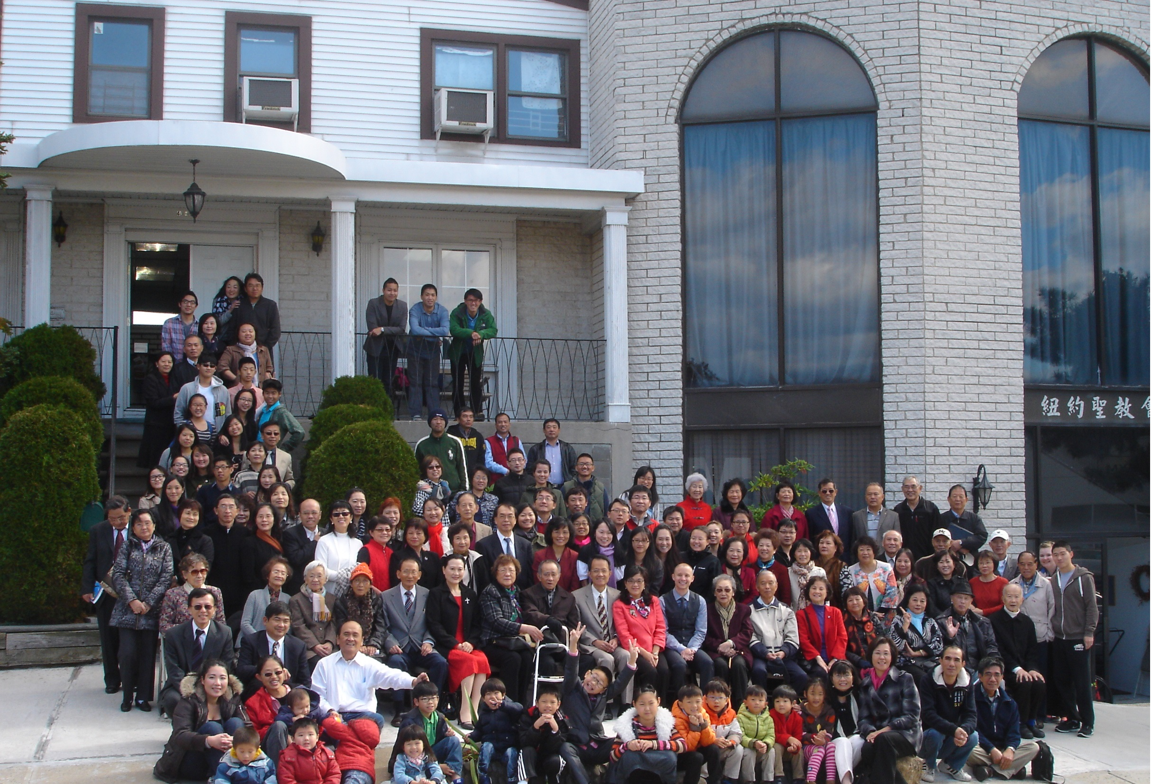

年度金句Key Verse of the Year
以弗所書Ephesians 6:13
「要穿起 神所賜的全副軍裝，使你們在這邪惡的時代裡可以抵擋
得住，並且在作完了一切之後，還能站立得穩。」 (新譯本)
「著穿上帝所賜全副的戰甲，通佇邪惡的日子會當抵抗對敵的攻擊，
戰鬥到底，徛在(khiā chāi)守住(siú-tiâu)陣地(tīn-tē)。」(全民台語)
“Take up the whole armor of God, that you may be able to withstand
in the evil day, and having done all, to stand firm.” (ESV)

榮譽牧師Pastor Emeritus：高耀民牧師Rev. Benjamin Kao
主任牧師Senior Pastor：尤陽生牧師Rev. Johnson Yu, Tel:718-746-4199
英語牧師English Pastor：白書亞牧師Rev. Joshua Birchfield, Tel:970-689-2671
值月同工Coworker of Month：陳鴻成Daniel Chen, Tel: 646-267-3815
教會地址Church Address：40-31 165th Street, Flushing, NY 11358
教會電話Church Tel：(718)460-6326原網址:qtecny.wtc.net 新網址:qtecnyc.org

紐約聖教會早、午堂主日崇拜程序
第41週 2018年10月14日

早堂: 上午9:30am 午堂: 上午11:00am
司會: 張文雄弟兄 司會: 張俊雄弟兄
司琴: 尤立馨姐妹 司琴: 劉淑清姐妹

序樂………………… (會眾安靜默禱)………………………司琴
宣召………………………………………………………………司會
讚美 早堂:1.「安靜」 午堂:1.「有祢與我同行」
&禱告 2.「從早晨到夜晚」 2.「平安的七月夜」
使徒信經……………………………………………………司會及會眾
啟應 ……………約翰福音第15章選讀…………………司會及會眾
讀經………………創世紀47:1-31………………司會
證道……………「睿智處世，榮神益人」…………曾米瑪傳道
奉獻……………「獻己於主」(生命聖詩458首)………早堂:黃麗淑姐妹
(如果你還不瞭解奉獻的意義，請暫時不必奉獻) 午堂:施佩吟姐妹
頌榮……………「普天之下萬國眾生」(聖歌29首)………………會眾
祝禱………………………………………………………曾米瑪傳道
阿們………………………「阿們頌」……………………………會眾
殿樂……………………(會眾安靜默禱)………………………司琴
～～～～～～～～～～～～～～～～～～～～～～～～～～～

金句:（創世記41:39-40上）(華-新譯本／台-全民台語譯本)
(華)『法老對約瑟說：「神既然把這事指示了你，就再沒有人像你這樣有見識有智慧了。你可以掌管我的家，我的人民都要聽從你的話。」』
(台)『法老對約瑟講：「上帝已經給這個代誌攏指示你，可見無人親像你有這款的聰明智慧。你通來管理我的家，我的人民攏著聽你的話，互你管理。」』

歡迎及消息報告……………………………………………………司會

【紐約聖教會-各團隊負責同工】Church Co-worker Team
團隊Team | 同工Coworker | 聯絡電話Contact
主席Chairperson | 尤陽生牧師Rev. Johnson Yu | 718-746-4199
副主席Vice Chair | 陳鴻成Daniel Chen | 646-267-3815
英語牧師EM Pastor | Rev. Joshua Birchfield白書亞牧師 | 970-689-2671
行政一Administration 1  行政二Administration 2 | 唐耀鴻Yea Hung Tang  朴真善Jin Parque | 646-309-2997  516-806-0049
敬拜Worship | 劉淑清Samantha Liu | 718-938-2796
關懷Caring | 王積惠Emily Wang  王曉暉Julia Hu | 646-595-6996  646-705-1285
造就Discipleship | 朱駿康Richard Chu | 646-255-2268
事奉Service | 張廣壽William Chang | 917-547-3501
宣教Mission | 陳元卿Ann Chen | 646-828-6658
財務Finance | 陳鴻成Daniel Chen | 646-267-3815
英語部English Ministry | 李婷Christine Li | 718-640-3181
兒童部Children Ministry | 張美琴Megan Chang | 917-566-9006

【小組聚會】Small Groups
僕人 | 聚會時間 | 聚會地點 | 聯絡電話
長輩喜樂小組-張文雄夫婦 | 週二10:00am | 40-32 166th Street -社區中心 | (646) 427-7040
週五快樂小組 | 週五8:00pm | 40-32 166th Street -社區中心 | (718) 460-6326
社青小組-朱世杰夫婦/一、三週 | 週六7:30pm | 40-31 165th Street -教會三樓 | (917) 566-8602
週六幸福小組佈道研討 | 週六2:00pm | 40-32 166th Street -社區中心 | (718) 460-6326
週六小組/一、三週 | 週六4:00pm | 40-31 165th Street -教會三樓 | (718) 460-6326
桌球練習-林振成弟兄 | 週一,三8-10pm | 週六2-6 pm -教會一樓 | (917) 754-8503

【2018年夏季成人主日學】2018 Summer Adult Sunday School
班別 | 教導老師 | 教室
早堂華語－耶穌的比喻及詩篇選讀 | 朱駿康/卓滿莉/張文雄/黃文華/郭慶海/陳元卿/黃麗淑/薛婉華/王秀華/張廣壽/唐耀鴻 | 一樓餐廳
午堂台語－耶穌的比喻及詩篇選讀 | 簡英仁/陳月華/張俊雄/林振成 | 三樓客廳
慕道班 | 劉淑瓊/王積惠/高如珊 | 三樓客廳
慕道班 | 劉淑瓊/王積惠/高如珊 | 三樓客廳
【10/7/18主日聚會人數】Attendance
早堂崇拜 | 午堂崇拜 | 英文堂崇拜 | 兒童部崇拜 | 合計人數
70人 人 | 25人 | 18人 | 兒童:8人/大人:4人 | 125人 人
【09/30/2018主日奉獻明細及總計】Offertory Details
十一奉獻
Tithe
感恩奉獻Thanks
建堂Building

其他Others
現金Cash | 十一Tithe | 感恩Thanks | 建堂Building | 其他Others | 總計Total
$ | $ | $ | $ | $ | $

第41週 10/14/2018 值月同工: 陳鴻成Coworker on Duty: Daniel Chen
【歡迎與消息報告】Welcome and Announcement

- 謝謝曾米瑪傳道傳講教導主的話語，願每一個人在主面前蒙恩!
- 歡迎今天新朋友及過訪的主內兄姐，願神賜恩於你/妳！上週日10/7新朋友翟晶(Crystal)、王岩(Joyce)。
□〔教牧/同工團隊〕Pastoral and Co-worker Team
- 本週末10/12-14尤牧師/師母到巴爾迪摩以勒教會主領靈修會。
- 下週10/21是「長輩主日」(10/17重陽節)，上午10時早/午合堂崇拜。
- 11/24週六晚7:30有「洗禮式」，已決志信主且願意受洗者，須持續參加成人主日學洗禮預備課程，報名請洽造就同工朱駿康弟兄。
- 電話禱告網每週二晚9-10時，撥號1-712- 432-0075，密碼141852#。每週三晚6-8時在教會主堂也有禱告會，請一起來守望、彼此代禱。
□〔敬拜〕Worship
- 2019年插花/獻花登記表已張貼，歡迎弟兄姐妹登記插花/獻花日期。你可選擇特別的一個主日來紀念主愛獻花。
□〔兒童部〕Children Ministries
- 從今天10/7起，兒童部的主日聚會時間提早至上午10:00開始：
10:00am - 靈修時間 │ 11:20am - 合班課程
10:50am - 唱詩歌 │ 12:15pm - 午餐
地點在40-32 166街「教會社區展望中心」(可從後院直走過去)。
□〔造就〕Discipleship
- 秋季成人主日學課程學習新約「約翰一、二、三書」和「彼得前、後書」，至2019/02/03止共十七課。十月進度：
課-日期 | 題目 | 經文 | 早午堂帶領者
4-10/14 | 聖徒的特權與責任 | 約一2:28〜3:10 | 黃文華/林振成
5-10/21 | 聖徒相交的生活 | 約一3:11-24 | 郭慶海/簡英仁
6-10/28 | 聖徒相交的提醒 | 約一4:1-21 | 陳元卿/簡英仁
□〔宣教/地區跨教會特會〕Missions/Regional Interchurch Meetings
- 「幸福小組佈道事工」在10/13, 10/20, 10/27有三次模擬實習，訂於11/3正式啟動。弟兄姊妹若有慕道親友願意參加，請告知宣教同工陳元卿姐妹或關懷同工王積惠姐妹。
- 紐約宣教團契訂於10/26-28(週五-日)舉辦2018「紐約宣教特會」，主題為「末世『回』音」，詳情請看公告欄。
□〔行政〕Administration
- 教會後院水泥地每逢主日及特別聚會是給「行動不便需使用無障礙坡道者上下車」使用，其他人請勿在此處和車道上停車。謝謝合作！

□〔財務〕Finance Team
- 教會後院及建物修繕工程費用不足，請主內兄姐持續關心奉獻。
- 教會社區中心建堂奉獻報告如下：
募款總目標  Pledge Goal | 已收奉獻累計(至9/30)  Cumulated Received (Till 9/30) | 台灣募款(至9/30)  Fund Raising-Taiwan(till 9/30) | 總計還需奉獻  Pledge Still Needed
$980,000 | $570,478 | $56,200 | $353, 321
個人借款每月還款  Monthly Pay Back for Personal Loan |  | 本月累計奉獻(至9/30)  Received This Month (Till 9/30)
$4,000 |  | $1,517

□〔關懷/社區活動〕Caring/Community Activity
- 緊急募款：在尼伯爾宣教的Clement and Jenny Chen(陳克銘，前會友陳卓毅/鄭連芳兒子,媳婦)的大兒子River(睿河，3歲)兩週前有疑似癲癇的抽蓄，需儘快回加拿大找腦神經專科就醫，並申請孩子公民籍，盼早日取得醫療保險。教會發起為陳克銘的家庭募款，奉獻抬頭請寫QTEC，註明: Clement Chen或「尼泊尔」。
- 10/27週六在角聲福音廣場有「捐血」，自上午10:30至下午4:00地址: 42-35 Main Street, 2nd Floor, Flushing，請踴躍參與。
- 身心欠安代禱：張伊玫，周清芬，陳明源，任安妮，鄭蓓莉，蔡尹嚴，梁漢成，陳周旭，周武揚，高牧師，簡如詳，許文英，葉元龍，謝熊聯芳，薛盧瑞英，劉馨，霍郭越，周震歐，韓王桂枝，張董繼璜，董仲天，周文耀，陳蓉，鄭建民，郭淵源，郭久美，劉忠彥，盧青，張少杰，郭秀卿，洪傳雄，鄭賢堅，潘彩娥。
～～～～～～～～～～～～～～～～～～～～～～～～～～～
第41週 10/14/2018 曾米瑪傳道
講道: 睿智處世，榮神益人 經文: 創世記47: 1-31

